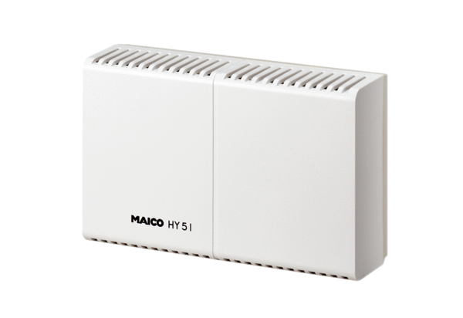Higrostat HY 5 IOpakowanie jednostkowe: 1 sztukaAsortyment: C
Numer artykułu: 0157.0125Producent: MAICO

